муниципальное автономное общеобразовательное учреждение
«Средняя общеобразовательная школа № 10»
г. Ревда Свердловская область

Индивидуальный
проект
«Английский язык в мире профессий»

Исполнитель: Беляева Варвара Витальевна,
ученица 10 класса
Руководитель: учитель географии
Братчикова Ольга Владимировна, 1 кв.к.

2019
Содержание
Введение..................................................................................................................3
Глава 1. Из истории английского языка..........................................................5
Глава 2. Знакомство с миром профессий........................................................10
2.1. Первые «английские» профессии................................................................10
2.2. Современные «английские» профессии......................................................11
Глава 3. Мои способности в мире английского языка.................................13
3.1. Результаты тестирований...............................................................................13
3.2. Практика на базе МАОУ«СОШ № 10»........................................................14
3.3.Практика на базе ЧУДО«InterLand» .............................................................16
3.4. Интервью с аудитором, руководителем проектов Кимириловой С.В.......17
3.5. Поездка в АГ «Капитал»................................................................................21
Заключение...........................................................................................................22
Список использованной литературы..............................................................23
Приложение 1.......................................................................................................24
Приложение 2.......................................................................................................26
Приложение 3.......................................................................................................27

Введение
Современный мир резко отличается от того, что было много тысячелетий назад. Нет четких границ между странами. Создаются Международные Организации, которые решают проблемы сразу нескольких стран. Люди могут жить в одной стране, а работать в другой. Языковой барьер между людьми снимается, благодаря международным языкам. В мире насчитывается около 3000 языков, но только 7 (китайский, английский, испанский, русский, арабский, французский, немецкий) имеют мировое значение. На первом месте китайский, на нем говорят около 1,2 миллиарда человек. Английский язык занимает второе место, и является важнейшим международным языком. Великобритания была морской державой и активно участвовала в Великих Географических открытиях. Захватывала территории, которые в последующем становились Британскими колониями. В их состав входили Северная Америка, Австралия, Индия, Африка, Новая Зеландия. В XIX веке Британские колонии распались, и те территории, которые были захвачены, остались под управлением Великобритании. Королева Британии во многих освободившихся странах является символом власти. Английский язык стал государственным языком наравне с национальным языком страны. Этот язык используется на деловых переговорах между представителями разных стран.
Английский язык впервые я начала изучать в начальной школе. Изучала с интересом и без особого труда. Родители заметили мои способности к изучению языка и отдали в лингвистический центр. Язык я изучаю 8 год, участвовала в школьных, городских олимпиадах, в конкурсах от лингвистического центра. Уделяю много времени самостоятельному изучению языка: читаю литературу и смотрю фильмы. В старшей школе встает вопрос о дальнейшей учебе и выборе профессии в будущем. Я хочу связать свой интерес, свои знания английского языка с будущей профессией, поэтому тема моего проекта «Английский язык в мире профессий» для меня актуальна. Эта тема позволит мне определиться с выбором будущей профессии, где английский язык является основой, либо тесно связан с профессиональной деятельностью.
Цель: изучить мир профессий, который связан с английским языком, и определиться с выбором своей будущей профессиональной деятельности.
Задачи:
1) познакомится с историей английского языка через источники информации
2) ознакомиться с профессиями, где английский был и является основой
3) составить собственный профессиональный маршрут
4) создать буклет
Методами исследования в данной работе являются:
-анализ изучения научной литературы;
-сбор и анализ материалов;
-тестирование;
-интервьюирование.
Объект исследования: английский язык в профессиональной деятельности
Предмет исследования: профессии со знанием английского языка
Гипотеза: Если я познакомлюсь с миром профессии, связанным с английским языком, соотнесу со своими способностями и интересами, то я сделаю правильный профессиональный выбор.

ГЛАВА I. ИЗ ИСТОРИИ АНГЛИЙСКОГО ЯЗЫКА
1.1. Древнеанглийский язык
На данный момент в мире насчитывается около 300 вымирающих языков, а также около 2500 живых языков, но только 7 из них являются международными. Больше всего людей говорят на китайском, испанском, арабском, русском и португальском. Очень распространен английский язык. На нем говорят около 900 миллионов человек по всему миру.
Английский язык - это самый важный международный язык. Это объясняется мировым влиянием США, расположением языка по территории Земли и количеством говорящих на нём людей.
Английский язык (самоназвание – English language) - язык англо-фризской подгруппы западной группы германской ветви индоевропейской языковой семьи. Развитие языка делится на три периода: древнеанглийский (англосаксонский), среднеанглийский и новоанглийский.
Древнеанглийский или англосаксонский язык - это ранняя форма английского языка, которая была распространена на территории нынешней Англии и Южной Шотландии. Период древнеанглийского языка занимает 650 лет. (V-XI вв.). Древнеанглийский период начался после распада Римской империи, когда древнегерманские племена англов, саксов и ютов переселялись в Британию, оттесняя населявшие её кельтские племена на север и запад острова и север Франции. К 7 веку их наречия, претерпевшие к этому времени определённые изменения, легли в основу англосаксонского, или древнеанглийского языка. Историки считают, что в тоже время в древнеанглийском языке насчитывалось около 100 тысяч слов. Эти слова делились на три группы: индоевропейские, германские и английские.

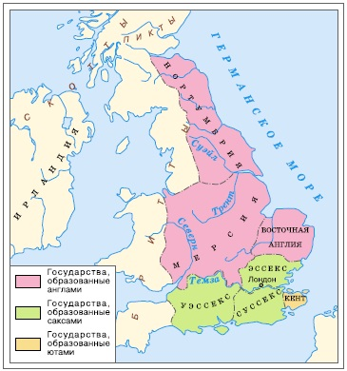  Рисунок 1-карта Англии в VII веке | В англосаксонский период английский язык представлял собой совокупность четырёх территориальных диалектов: кентский, мерсийский, нортумбрийский и западносаксонский.

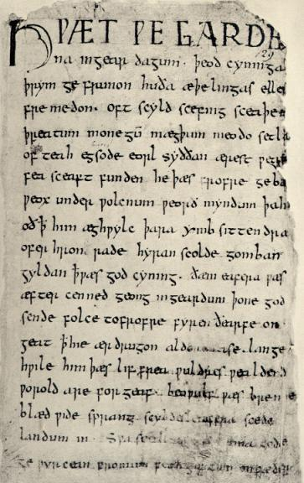  Рисунок 2 первая страница поэмы «Беовульф». | Древнеанглийский алфавит берет своё начало у латинского. Английская азбука состояла из 28 букв: 8 гласных и 20 согласных.  ABCDEFGHIKLMNOPQRSTUXYZ&ǷÞÐÆ  На этом алфавите была написана первая рукопись - эпическая поэма «Беовульф». Поэма рассказывает о победе Беовульфа над страшным чудовищем Гренделем и его матерью, и над опустошавшим страну драконом.
Среднеанглийский язык - это язык, на котором говорили в Средневековой Англии. На период среднеанглийского приходится около 500 лет. Началом развития этого языка считается битва при Гастингсе (1066 г.), а концом - принятие стандарта королевской канцелярии (1470 г.).
Совершенствование среднеанглийского происходило не только в результате эволюции древнеанглийского, но и под мощным влиянием новых хозяев Англии - норманской знати.
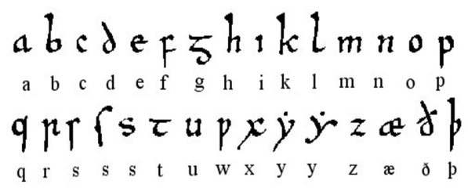  Рисунок 3-Среднеанглийский алфавит  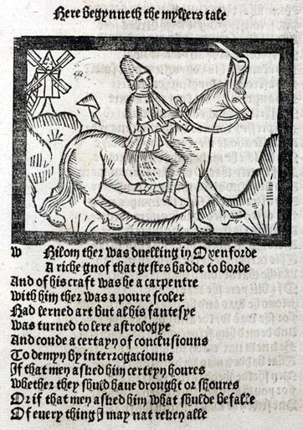  Рисунок 4-Стихотворение  Среднеанглийского периода. Автор неизвестен. | Письменность в среднеанглийском языке появилась в середине XII века. Язык имел значительные фонетические, морфологические и лексические отличия от предыдущего.  Среднеанглийский был собирательным языком. Его лексика полностью состояла из старофранцузского, латинского и германского языка.  Чтение на среднеанглийском языке не вызывает трудности, так как алфавит почти ничем не отличается от современного английского алфавита.
Новоанглийский язык - это норма английского языка, которая сложилась к 1550 году и существует по сей день. Также некоторые лингвисты выделяют ранненовоанглийский язык (конец XV — середина XVII вв.)
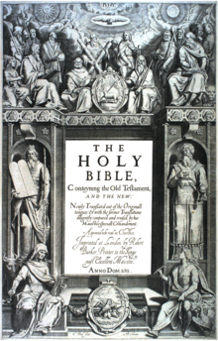  Рисунок 5-Обложка Библии Короля Якова I  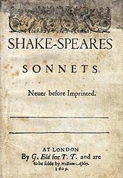  Рисунок 6-Титульная страница издания  сонетов У. Шекспира | Библия короля Якова I, переведенная им и выпущенная в 1611 году, стала важной фигурой в развитии языка.  Вплоть до настоящего времени Библия носила статус утверждённой.  В её состав входило 27 книг Нового Завета и 39 Старого завета.  Верующее население Англии наконец смогло прочитать тексты святой книги.  Тексты Уильяма Шекспира сыграли огромную роль в становлении новоанглийского языка. Многие лингвисты считают, что именно он стал основоположником литературного английского языка. Также Шекспиру приписывают происхождение почти всех идеоматических выражений, которые используются в современном мире.
Современный английский язык имеет множество диалектов: американский, австралийский, британский, канадский, карибский, новозеландский, индийский и филипинский.
Во время существования Британских колоний новоанглийский язык распространился в мировых масштабах, что было усилено благодаря развитию технических средств передачи информации — телеграф, радио, кинематограф, телевидение, а с конца XX века — Интернета.
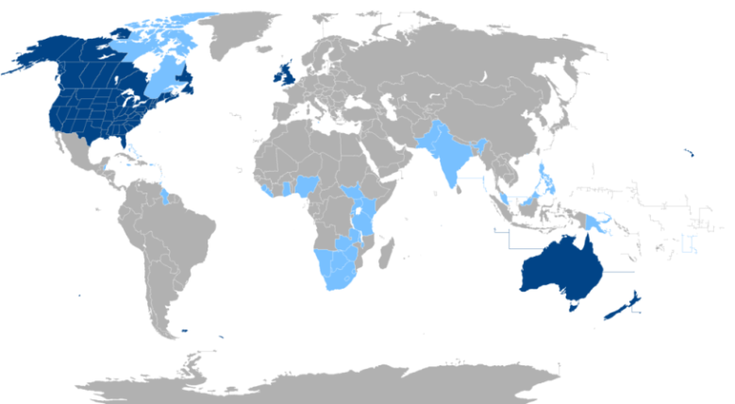  Рисунок 7-Карта расположения английского языка (2017г.) | Государства, где английский язык является официальным либо языком большинства населения  Государства, где английский язык является одним из официальных, но не является языком большинства населения.
Таким образом в настоящее время английский язык является родным примерно для 360 миллионов человек и ещё примерно для 500 миллионов вторым языком. Язык возник в V веке среди народов Северной Европы, и претерпел изменения из-за территориальных конфликтов. Активное распространение языка произошло благодаря эпохе Великих Географических открытий.

ГЛАВА II. ЗНАКОМСТВО С МИРОМ ПРОФЕССИЙ
2.1. Первые «английские» профессии.
Профессия (лат. professio- объявлять) - это род трудовой деятельности человека, владеющего комплексом теоретический знаний и навыков, приобретённых в ходе специальной подготовки. Первые профессии начали появляться ещё в доцивилизационную эпоху, когда человек начал создавать оседлые поселения, заниматься сельским хозяйством, овладел гончарным и кузнечным делом. Один и тот же человек ввиду ограниченности своих сил не мог одновременно заниматься несколькими видами деятельности одновременно, поэтому начал развиваться товарный обмен. Так первой «английской» профессией можно назвать профессию купец. В современном мире эта деятельность имеет другое название - предприниматель. Если сейчас мы можем без проблем приобрести тот или иной товар, то несколько столетий назад купцы должны были иметь хорошее финансовое состояние и знать сразу несколько иностранных языков. Приезжая в чужую страну, купец учил чужой язык и распространял свой. Самым известным купцом считается Марко Поло. Он первый европеец, который дошел до Китая. Благодаря своим путешествиям Марко Поло знал итальянский, английский и китайский. Он развивал торговые отношения в Китае, продавая ювелирные изделия и пряности. О своих путешествиях Марко Поло изложил в собственной «Книге о разнообразии мира». Благодаря тому, что Марко Поло имел хорошие отношения с ханом Хубилаем, он был назначен губернатором города Янчжоу, а позже стал переводчиком для Хубилая. Так второй «английской» профессия является профессия переводчик. В связи с древностью межгосударственных контактов и наличием разных языков, потребность в переводчиках появилась с ранних лет. На Руси первыми переводчиками были Кирилл и Мефодий, а первым переведенным текстом была Библия. В формировании переводов, как отдельных атрибутов современности сыграли роль многие правители Руси. Неоднократно Петр I выделял особое место внятности переводов, а его личные толмачи (переводчики) являлись самыми грамотными и образованными людьми при дворе. Можно сказать, что мир не стоял на месте, благодаря «английским» профессиям люди получали различные товары, могли узнавать новости, принимать новые знания, а кругозор людей стал расширяться.

2.2. Современные «английские» профессии.
В наше время некоторые «английские» профессии были открыты совсем недавно, а какие-то просто претерпели изменения. Профессия, которая получила изменения – это профессия гид-переводчик. Гид-переводчик - это экскурсовод, который свободно владеет несколькими иностранными языками, географическими и историческими знаниями. Гид-переводчик одна из самых интересных и творческих «английских» профессий. Это возможность знакомства с новыми людьми каждый день, изучение нового языка, знакомство с культурой страны, получение большого дохода. На первый взгляд, может показаться, что эта профессия очень лёгкая, но как и все, она имеет минусы. Гид-переводчик почти всегда работает на ногах, эта работа сезонна, она имеет высокую конкуренцию на рынке труда.
Первыми гидами-переводчиками были учителя иностранного языка в частных школах и коммерческих училищах, которые устраивали своим ученикам экскурсии на природу, обосновывая это тем, что в необычной обстановке дети лучше воспринимают материал урока.
Так второй современной «английской» профессией можно назвать профессию учитель иностранного языка. Востребованность именно учителях английского языка в России появилась после Второй Мировой войны, потому что влияние английского языка усилилось именно во второй половине ХХ века.
Чтобы стать учителем английского языка обязательно нужно обладать прекрасным знанием не только английского языка, но и русского языка тоже, так как нужно правильно донести грамматические правила и перевод слов до ученика. Любой учитель должен иметь не только большой багаж теоретических знаний. Нужно иметь такие черты характера как: терпение и трудолюбие, справедливость и доброта. В современном мире английский язык является самым востребованным языком в мире. Поэтому он нужен не только в сфере гуманитарных профессий. Многим IT-специалистам, врачам, экономистам и даже простому рабочему на заводе необходимо знать этот иностранный язык.
Одной и таких профессий является профессия аудитора. Аудитор - это физическое или юридическое лицо, имеющее необходимые полномочия на проверку финансово-хозяйственной деятельности компаний. Проводит внутренний и внешний (независимый) контроль предприятий, осуществляет проверку счетов, ревизию отчетности на ее достоверность и законность совершаемых операций. Вопрос о необходимости аудита в современной России возник с начала рыночных преобразований. Первые аудиторские компании появились в 1987 году, зачастую формируясь с участием иностранного государства и его капитала.
Если в 2000х годах аудитор не должен был знать английский язык, так как с иностранными государствами работали лишь единицы, то сейчас почти все аудиторские группы работают с другими странами.
Таким образом благодаря своей популярности и востребованности, английский язык стал основой в гуманитарных профессиях и необходимостью в остальных профессиональных видах деятельности.
ГЛАВА III. МОИ СПОСОБНОСТИ В МИРЕ АНГЛИЙСКОГО ЯЗЫКА

3.1. Результаты тестирований
В современном мире есть много возможностей, которые помогут вам определиться с выбором правильного направления в своей будущей профессиональной деятельности. Это могут быть различные анкетирования, тестирования или недолгосрочные практики на предприятиях.
Я не обошла стороной эту возможность и воспользовалась ею. В классе мы каждый год проходим тестирования по профориентации. Также у нас есть элективный курс «Шаг в профессию». В этом учебном году мы сходили на экскурсию в «Ревдинский центр занятости», где позже я прошла тестирование.
Результаты показали, что у меня преобладают группы Человек-Человек и Человек-Художественный образ. Это говорит о том, что мне стоит выбрать такие профессии как журналист, литературный работник или же остановить свой выбор на таких профессиях как композитор, музыкант, певец.
Я не полностью согласна с результатами тестирования, так как считаю, что группа Человек-Художественный образ мне не подходит, потому что люди из этой области очень творческие личности, что про меня сказать нельзя. Саму себя я больше отношу к группе Человек-Человек, так как мне действительно интересно работать с людьми. Ведь работа с людьми увеличивает багаж знаний. Новые знакомства - это возможность узнать новую культуру, язык, манеры. В будущем я хотела бы видеть себя в той сфере, где работа с людьми является неотъемлемой частью профессиональной деятельности.
Из школьных тестов я прошла «Дифференциально-диагностический опросник», и он показал, что моя профессиональная сфера, к которой я испытываю явный интерес - это Человек-Человек. Так как по графе Человек-Человек я набрала 7 баллов из 8 возможных, что доказывает это. Это значит, что я могу связать свою будущую профессиональную деятельность с такими профессиями как экскурсовод, преподаватель, что совпадает с моими личными интересами.
Также я прошла методику «Профиль», она показала, что у меня преобладает интерес к военной деятельности и спорту. Вместе с тем я считаю, что мои интересы не совпадают с интерпритацией диагностики и находятся в сфере педагогики.
Благодаря результатам тестирования я могу сделать заключение о том, что в будущем мне нужно искать такую профессиональную деятельность, которая непосредственно будет связана с людьми. Ведь именно в такой профессии я смогу полностью проявить себя.
3.2. Практика на базе МАОУ «СОШ № 10»
Смотря на учителей, когда они ведут для нас уроки, невольно задумывался каждый о том, как это быть учителем. Кто-то думает о том, что это легко - ведь нужно просто читать по книжке; кто-то скажет, что просто хотел бы быть учителем; а кто-то подойдет серьёзно к этой профессии и будет говорить, что учитель - это сложный вид профессиональной деятельности.
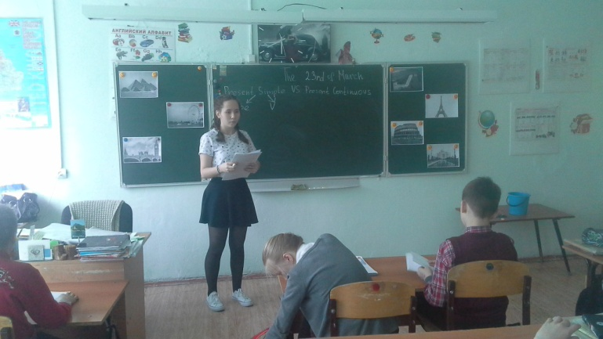  Фотография 1 - Начало урока | Так как я ищу себя в большом мире профессий, то решила остановиться на профессии учитель английского языка.  Я проводила урок по английскому языку в пятом классе. Если говорить честно, то быть учителем - трудно.
Во-первых, нужно самостоятельно готовить программу (приложение 3) на весь урок, во-вторых, очень тяжело найти подход к каждому ученику, при этом никого не обделить. Этот опыт не сравнить с тем опытом, который получает любой старшеклассник на Дне учителя.
Так как я уже имела небольшой опыт работы с детьми со Дня учителя, то я не переживала и не боялась.
На этом уроке передо мной стояла задача: повторить 2 английских времени настоящей группы (настоящее и настоящее длительное). Чтобы урок не был обыденным, я решила, что разделю весь класс с помощью карточек (глаголов), благодаря которым каждый нашел себе пару.
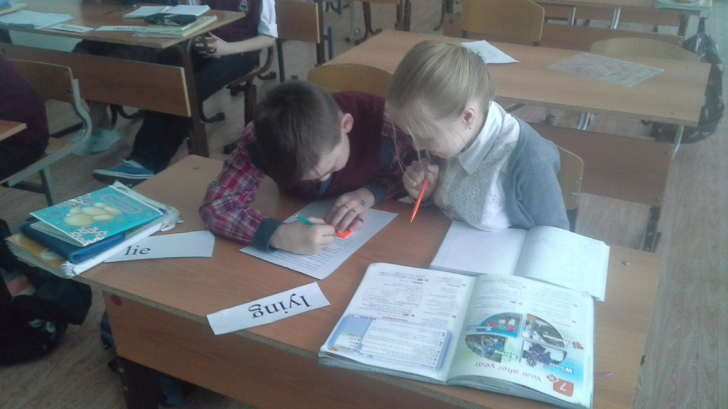  Фотография 2 - Ученики в процессе работы | Так у меня получилось 4 пары. С этими парами мы составляли схему времен, рассказ о достопримечательностях в настоящем времени. Затем ребята самостоятельно искали конструкции настоящего длительного времени в тексте и выполняли небольшой тест в конце урока.
Каждый пара была очень активной, все тянули руки, чтобы ответить на мои вопросы. После урока ребята мне рассказали, что больше всего им понравилось составлять в парах рассказ о достопримечательностях.
После этой практики я сделала вывод о том что меня заинтересовала профессия учитель. Я считаю, что в будущем я могла бы работать с детьми, а профессия педагог могла бы быть моим основным видом деятельности.
3.3. Практика на базе ЧУДО «InterLand»
Английским языком я занимаюсь уже на протяжении 8 лет. В прошлом году мне выпала возможность поздравлять младшую группу с Новым Годом в лингвистическом центре «InterLand». Я решила воспользоваться этим шансом, ведь это отличная практика для моего проекта. Я смогла себя попробовать в роли учителя английского языка в лингвистическом центре.
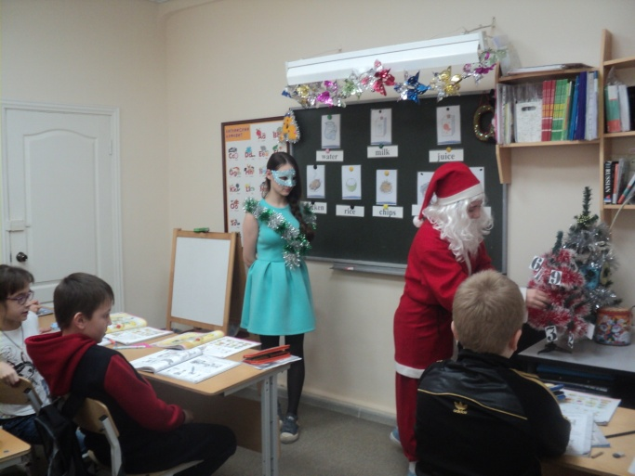  Фотография 3 - Первое задание | В моей программе было три задания. В первом задании дети должны были отгадать, кто спрятался у Дед Мороза на ёлке, во втором задании нужно было найти домик для животного, а в третьем задании надо было рассказать про свое любимое блюдо, которое ребята будут готовить на Новый Год.
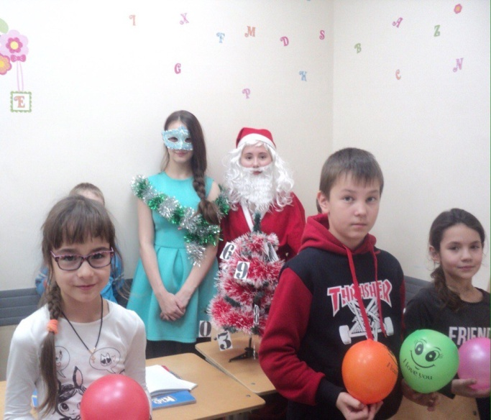  Фотография 4 - Конец занятия | Сначала многие ребята стеснялись выходить и отвечать, но потом они вошли во вкус и стали соревноваться между собой. Все задания были командными, поэтому ребята смогли сплотиться. Каждая группа с удовольствием отвечала на мои загадки.
Несмотря на то, что мне понравился такой опыт работы с детьми в будущем я бы не хотела заниматься этим видом профессиональной деятельности как основным.
3.4. Интервью с аудитором Кимириловой С.В.
В ходе написания проекта я пользовалась различными источниками, где заметила, что английский нужен не только в профессиях с гуманитарной основой, а также является важной частью во многих других видах профессий.
Так как меня привлекает английский язык, то я все равно искала профессию, где он будет нужен. Я остановила свой выбор на профессии аудитор. Мне повезло, так как моя тётя является аудитором. По её словам это профессия, которая требует не только полный багаж экономических знаний, но и умение говорить на иностранном языке (английский, немецкий). Также я узнала, что на начальных этапах этой профессии придется тратить много свободного времени и ездить по командировкам.
И: Расскажите о своей профессии в нескольких словах?
А: Аудиторская проверка предприятия представляет собой независимую экспертную проверку финансовой (бухгалтерской) отчетности. Целью подобной проверки является подтверждение достоверности данных отчетности организаций, подтверждения того, что вся документация организации в полном порядке или наоборот, выявление ошибок и их своевременное исправление. Благодаря аудиту сохраняется экономическое «здоровье» предприятий.
В результате аудиторской проверки компания получает возможность существенно снизить финансовые потери (штрафы, выявленные недостачи, мошеннические действия и т.д.), а также увидеть «реальные» финансовые показатели организации.
И:Какими были первые шаги к данной профессии?
А: На пятом курсе Академии увидела объявление о наборе помощников аудитора в «Аудиторскую группу Капитал». Решила попробовать свои силы, прошла успешно собеседование и уже на следующий день отправилась в командировку на свою первую аудиторскую проверку.
И: В чем плюсы и минусы вашей работы?
А: Из плюсов - это постоянное совершенствование в своей профессии, регулярное изучение действующего законодательства, умение работать в условиях многозадачности, разносторонность мышления, возможность проверок предприятий всех видов деятельности (строительство, производство, торговля, добыча полезных ископаемых, грузоперевозки и многие другие), возможность путешествий по всей территории РФ и зарубежья (в командировки), общение с интересными и умными профессионалами и специалистами, новые знакомства и новые возможности для роста и развития….
А из минусов - работа отнимает большую часть свободного времени, недостаток внимания к семье, детям.
И: Опишите свою рабочую обстановку?
А: Многие молодые люди, приходя к нам в компанию, думают, что постоянно будут сидеть в собственном кабинете и подписывать бумажки, но это не так. В начале карьеры вас ждут постоянные командировки, новые встречи. Спустя время - звонки, переговоры и встречи с постоянными клиентами.
И: Часто Вы ездите в командировки?
А: Специфика внешнего аудита связана с регулярными командировками как по России, так и иностранным государствам. Командировки могут занимать до 70% рабочего времени.
И: Как Вы считаете, какими качествами должен обладать аудитор?
А: Аудитор должен быть гибким, коммуникабельным, а также внимательным к деталям, цифрам, словам, обладать хорошей памятью. Готовность и умение работать в команде, делиться опытом с коллегами - немаловажное личностное качество аудитора. Основные принципы поведения в этой профессии занесены в Кодекс этики аудиторов. К ним относятся честность, объективность, профессиональная компетентность, должная тщательность, конфиденциальность и профессиональность поведения.
И: Приходилось ли Вам работать с иностранными клиентами?
А: Да, конечно. Собственники многих крупных организаций в РФ – иностранные организации. Клиенты многих организаций – иностранные компании. Также у ряда компаний в РФ есть свои обособленные подразделения и представительства на территориях иностранных государств.
И: Как часто Вы с ними сталкиваетесь?
А: Со сделками с иностранными компаниями сталкиваемся практически ежедневно.
И: Из каких стран были "иностранцы"?
А: Германия, Великобритания, Австрия, Голландия, Китай, Чехия, ОАЭ и многие другие. Ну, и, конечно же, для российского бизнеса очень распространенные территории официального расположения собственников – это оффшорные территории: Кипр, Сейшельские острова, Британские Виргинские острова и т.д.
И: Необходимо ли знание иностранного языка в Вашей профессии?
А: Да. Сейчас это просто стало необходимостью в нашей работе. Из-за большого количества иностранных клиентов, мы просто вынуждены принимать на должности аудиторов тех, кто имеет хотя бы минимальное знание немецкого, английского языков. Очень редкими кадрами являются те, кто знает китайский или арабский языки.
И: С чего стоит начать новичку, если он пойдет по Вашим стопам?
А: Наиболее привлекательными для молодых специалистов, а также новичков в области аудита являются международные аудиторские компании «Большой четверки»: KPMG, Ernst&Young, PriseWaterHouseCoopers и Delloite, представительства которых имеются также в Екатеринбурге. Для работы в данных компаниях безусловно нужно обладать отличным знанием иностранных языков.
И: Какая заработная плата у новичка в этой профессии?
А: Сейчас в среднем помощник аудитора получает не менее 30 тысяч рублей.
И: Какой бы Вы совет дали себе, если бы могли вернуться в прошлое?
А:Побольше уделять время общению и путешествию со своими родителями, которых мне безумно сейчас не хватает. Ценить и любить каждую минуту проведенную со своей семьёй и настоящими друзьями
После интервью я могу с точностью могу сказать, что сейчас, в современном мире английский язык нужен во многих сферах деятельности. Это говорит о том, что в будущем знание языка поможет мне найти работу в любой ситуации.

3.5.Поездка в АГ «Основа. Капитал»
В марте 2018 года состоялся день открытых дверей в УрФУ, где мне выпала возможность присутствовать на конференции «Мировая Экономика и Международный Бизнес». В процессе конференции меня привлекла специальность международный аудитор, поэтому я решила, что хотела бы попробовать себя в роли аудитора. Мне удилось пройти практику под руководством аудитора Кимириловой С.В. Она мне показала как проходят переговоры при встрече с иностранными клиентами, объяснила различия между аудиторскими проверками организаций и представила документы на английском языке.
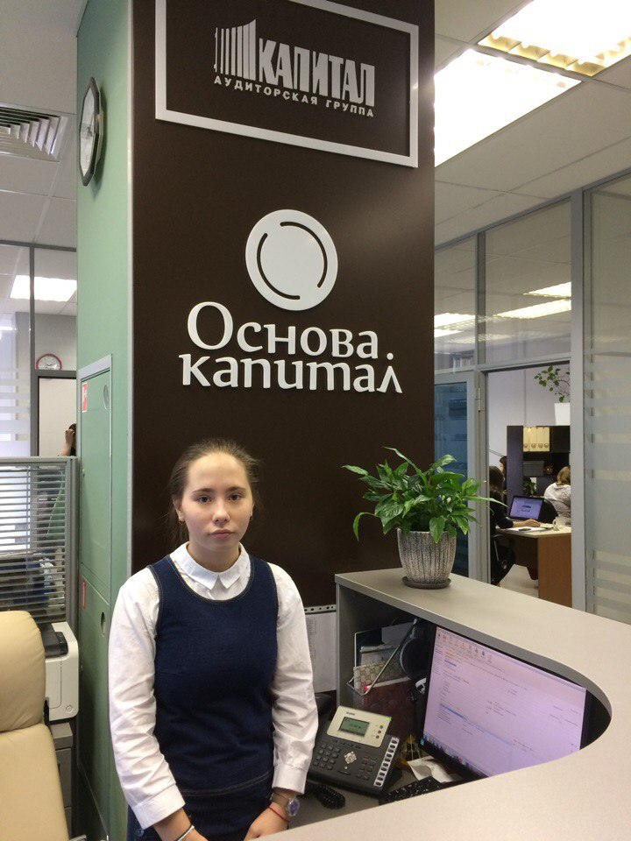  Фотография 5 - Поездка в «Основу. Капитал» | В международной аудиторской компании мне не удалось побывать, так как мой возраст является неподходящим. Поэтому я посетила «Основу. Капитал». После поездки у меня осталось только хорошее впечатление. Мне безумно понравилось наблюдать за рабочим процессом аудитора. В будущем я хотела бы заниматься этой профессией, как основным видом профессиональной деятельности.
Практика на базе «Основа. Капитал» оставила у меня желание двигаться дальше в экономическом направлении. Я хотела бы получить образование по специальности международный аудитор.

Заключение
В начале написания проекта я поставила перед собой вопрос: кем мне быть? И как любой старшеклассник я не знала ответа на этот вопрос, но была уверена в том, что хочу связать свою жизнь с английским языком.
В ходе работы над проектом мне удалось найти свежую информацию о статистике английского языка, которая показала на сколько он является популярным в современном мире. Я познакомилась с профессиями, связанными с этим иностранным языком, а так же в ходе различных тестирований выбрала для себя подходящие профессии. Практика в школе и поездка в Аудиторскую Группу «Основа. Капитал» добавили мне еще больше уверенности в том, что я делаю правильный выбор.
Я остановилась на двух профессиях: преподаватель английского языка и аудитор и составила профессиональный маршрут (приложение 1), чтобы в выпускном классе не теряться при выборе дальнейшего учебного заведения. Так же я смогла попробовать себя в качестве переводчика художественной литературы, когда работала над буклетом (приложение 2).
В следующем учебном году я хотела бы более углубленно изучить профессию аудитор, так как эта специальность привлекает меня больше, чем преподаватель.
Я считаю, что проделанная мною работа заслуживает высокой оценки, так как проведенные мною исследования и результаты показывают, сколько сил и времени было вложено в этот проект.
Список использованной литературы
1. Карпова Т.А. «Английский язык для высших учебных заведений», Дашков и Ко, 2006г
2. Шенбаум С. «Шекспир: краткая документальная биография», Прогресс, 1985г
3. Дэниел К. «Англия. История страны», М: Экспо, 2008г
4. Смирницкий А.И. Хрестоматия по истории английского языка с VII по XVII, М: Академия, 2008г
5. Никольская Ю.П. Аудит. Учебное пособие, М: Издательство МГУП, 2000г
6. Буганов В.И. «История России, конец XVII - XIXв.», М: Просвещение, 2001г
7. Тихомиров В. «Эпосы, легенды и сказания - Беовульф», Художественная литература, 1975г
Интернет-ресурсы
1. https://ru.wikipedia.org/wiki/Английский_язык
2. https://ru.wikipedia.org/wiki/Древнеанглийский_язык
3. https://studwood.ru/1432176/literatura/vyvod
4. https://ru.wikipedia.org/wiki/Библия_короля_Якова
5. https://ru.wikipedia.org/wiki/Шекспир,_Уильям
6. https://ru.wikipedia.org/wiki/Новоанглийский_язык
7. https://vuzlit.ru/247405/istoriya_vozniknoveniya_audita
8. https://ria.ru/culture/20090524/171993065.html
9. http://www.rsvpu.ru
10. https://uspu.ru

Приложение 1
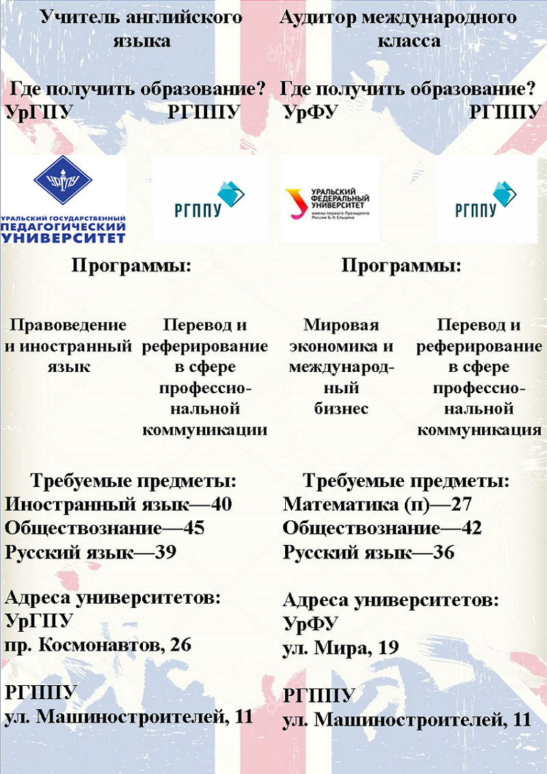

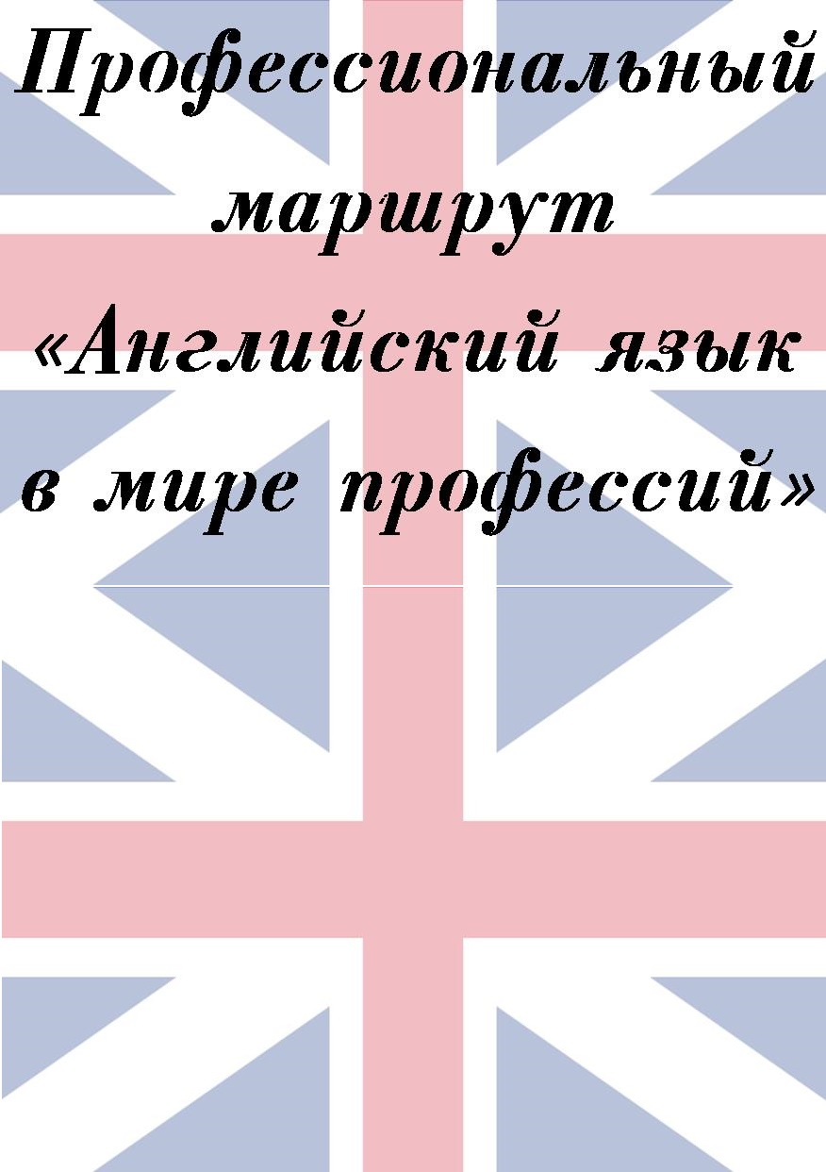

Приложение 2
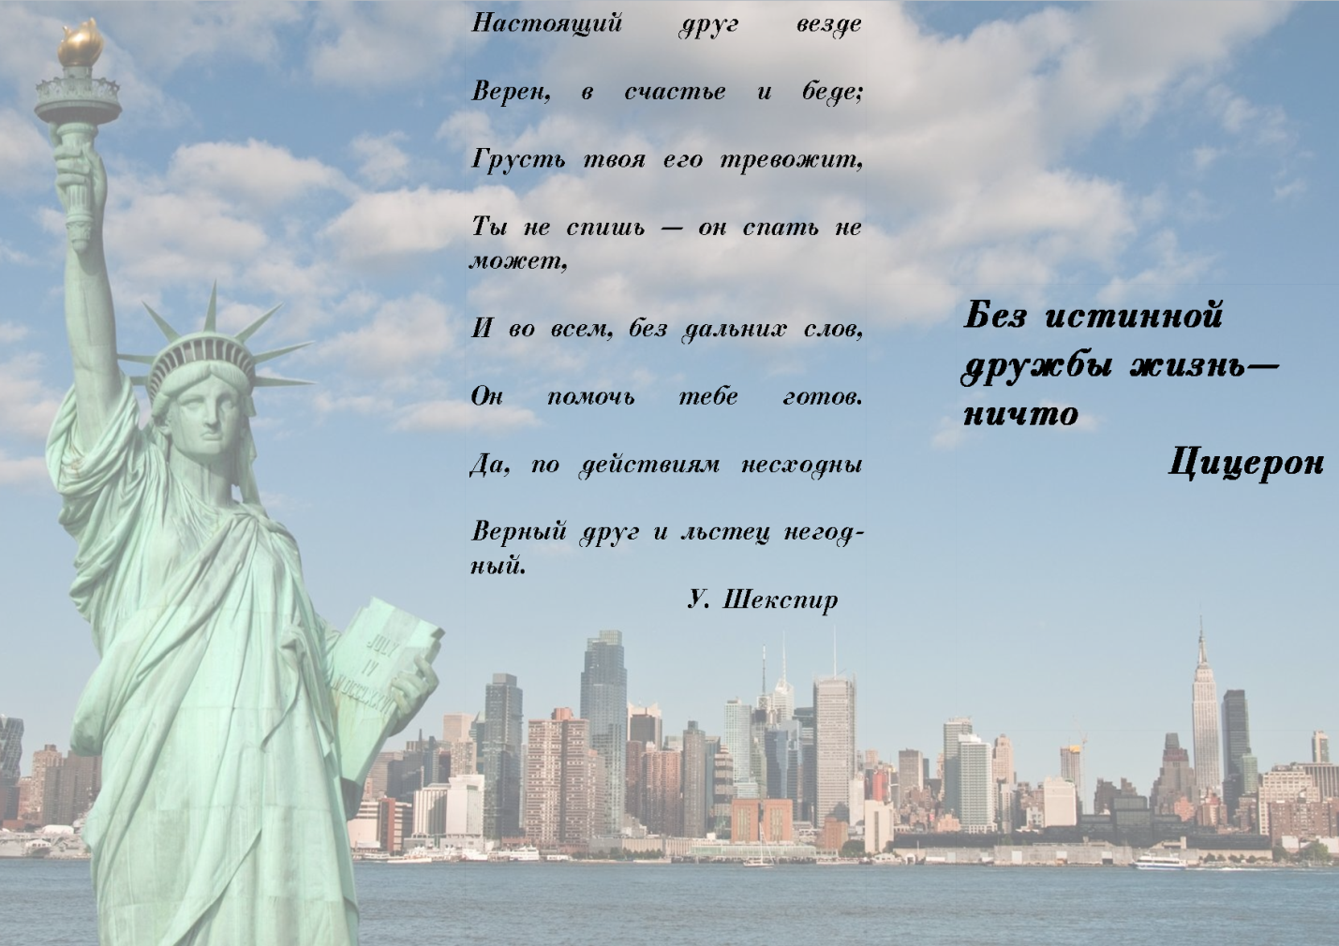
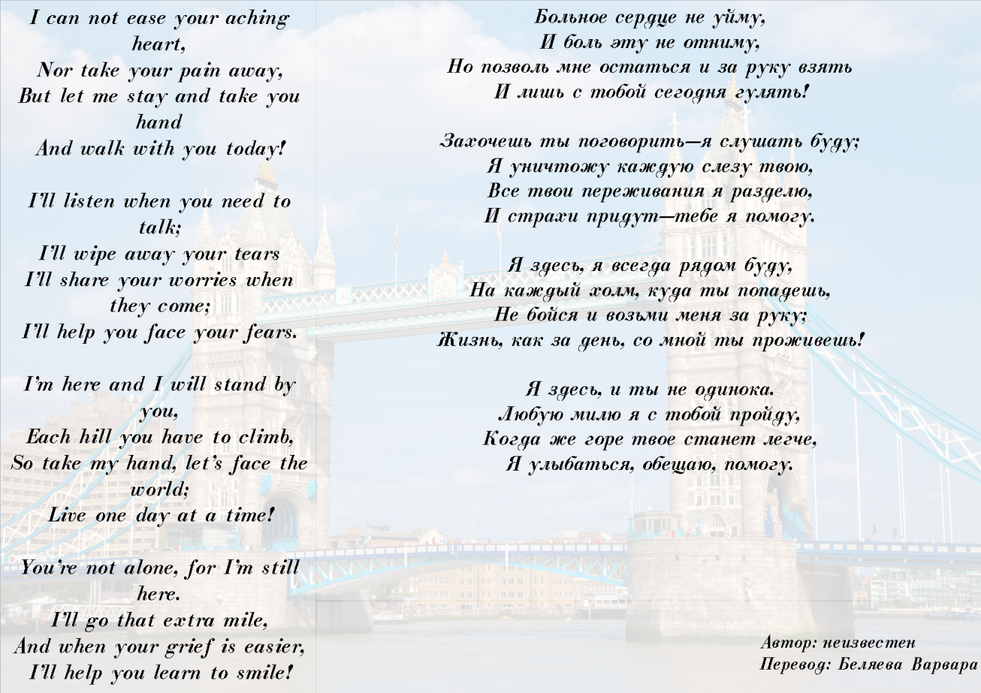
Приложение 3
Конспект урока по английскому языку в 5-м классе
Тип урока: урок обобщения и систематизация знаний
Тема: «Present Simple vs Present Continuous»
Цель урока: обобщить знания обучающихся пройденных на основе изученных речевых и грамматических материалов по теме «Present Simple vs Present Continuous»
Задачи урока:
1. Образовательная: совершенствовать навыки говорения и чтения; активировать изученные навыки по «Present Simple vs Present Continuous»
2. Развивающая: развивать навыки коммуникативной компетенции учащихся (умение анализировать, сравнивать, делать выводы)
3. Воспитательная: развивать культуру взаимоотношения между учащимися (умение слушать одноклассника, работать в парах)
Оборудование урока: раздаточный материал, карточки с глаголами, картинки
Ход урока:
I. Организационный момент (4 мин.)
Teacher: Good morning, boys and girls.
Teacher: Sit down, please. Let’s begin our lesson. Answer my questions, please.
Teacher: What date is it today?
Teacher: Fine. What season is it now?
Teacher: What’s the weather like today?
Teacher: Thank you. Do you like spring? What can you do in winter?
Teacher: Well done! Thank you.
Teacher: Today we shall speak about Present Tense Group and world sights.
II. Повторение грамматического материала (15 мин.)
Teacher: And now let's repeat Present Tense Group. Давайте вспомним какие две подгруппы настоящего времени вы уже прошли
Teacher: Нам нужно составить две формулы. Первая - Present Simple, вторая - Present Continuous.
Учитель раздаёт ученикам по карточке, с помощью которых каждый найдет себе пару.
Teacher: Children! Now you must find your pair. I’ll give you the cards with the first and the -ing forms of verbs. On my command « Three, two, one,!" you should find your pairs and get up on two. Read and translate the verbs.
По команде учителя дети должны найти себе пару и сесть к напарнику.
Позже парам раздаются тексты, где они должны подчеркнуть предложения, в которых есть Present Simple или Present Continuous.
Teacher: Ok, your time is over. We must find mistakes and best works
III. Работа с картинками (15 минут)
Teacher: Look at the blackboard! Do you know this sights?
Ученики называют достопримечательности, которые изображены на картинках. Затем в парах пытаются составить предложения в Present Simple, связанные с данными достопримечательностями.
IV. Итоги урока (6 мин.)
Teacher: Well done! All students work well. Let's find the best pair. Лучшая пара учеников получает отличную отметку.
Teacher: Open your diaries, please, write your homework. Вам нужно будет выбрать одну из достопримечательностей России и составить 5 предложений о ней (краткий рассказ).
Учитель с учениками вспоминают достопримечательности России, учитель приводит пример рассказа.
Teacher: Our lesson is over, thank you, goodbye!

